Universitatea Tehnică a Moldovei

Catedra de Fizică

Referat

Lucrarea de laborator Nr : 30

Tema : Determinarea Limitei Superioare
a Spectrului Radiaţiei β

A efectuat: studentul :Grosu Vergiliu
grupa IMT-052
A verificat: lectorul : Pîrţac Constantin.

Chişinău 2004

Scopul lucrării: determinarea limitei superioare a spectrului radiaţiei β prin metoda absorbţiei totale şi atenuării pe jumătate.
Aparate şi accesorii: contor de impulsuri , contor Geiger , sursă de radiaţie β , plăci de aluminiu.
Schema instalaţiei:

3

2

000000123566666

1

1 – cronometru;
2 – riglă;
3 – plăci de aluminiu;

Formule de calcul:

n=N/t ;

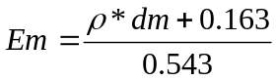;

n – viteza de înregistrare;
N – nivelul de fon al contorului;
Em – energia maximă a particulei β;
dm – stratul maxim absorbant;
ρ – densitatea aluminiului;
t – intervalul de timp;

Tabela măsurărilor şi determinărilor:

N | d(mm) | N | n | ln n | E_{max} (MeV)
Fon | 0 | 33 | 0.33 | -1.10 | 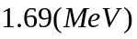
β | 0 | 7837 | 78.37 | 4.36
1. | 0.13 | 6442 | 64.42 | 4.16
2. | 0.26 | 5336 | 53.36 | 3.97
3. | 0.39 | 4363 | 43.63 | 3.77
4. | 0.52 | 3710 | 37.10 | 3.61
5. | 0.65 | 3210 | 32.10 | 3.46
6. | 0.78 | 2727 | 27.27 | 3.30
7. | 0.91 | 2113 | 21.13 | 3.05
8. | 1.04 | 1848 | 18.48 | 2.91
9. | 1.17 | 1567 | 15.67 | 2.75
10. | 1.3 | 1289 | 12.89 | 2.55
11. | 1.43 | 1084 | 10.84 | 2.38
12. | 1.56 | 798 | 7.98 | 2.07
13. | 1.69 | 733 | 7.33 | 1.99
14. | 1.82 | 518 | 5.18 | 1.64
15. | 1.95 | 470 | 4.70 | 1.54
16. | 2.08 | 360 | 3.60 | 1.28
17. | 2.21 | 275 | 2.75 | 1.01
18. | 2.34 | 230 | 2.30 | 0.83
19. | 2.47 | 189 | 1.89 | 0.63
20. | 2.6 | 155 | 1.55 | 0.43
21. | 2.73 | 98 | 0.98 | -0.02
22. | 2.86 | 80 | 0.80 | -0.22
23. | 2.99 | 65 | 0.65 | -0.43
24. | 3.12 | 64 | 0.64 | -0.44
25. | 3.25 | 56 | 0.56 | -0.57
26. | 3.38 | 48 | 0.48 | -0.73
27. | 3.51 | 42 | 0.42 | -0.86
28. | 3.64 | 34 | 0.34 | -1.07

Exemplu de calcul:
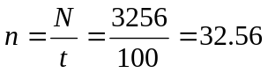
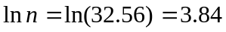
după grafic determinăm:
d_{m}= mm

Rezultatul final:
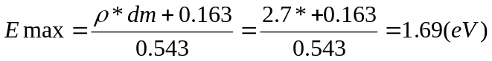

Graficul:

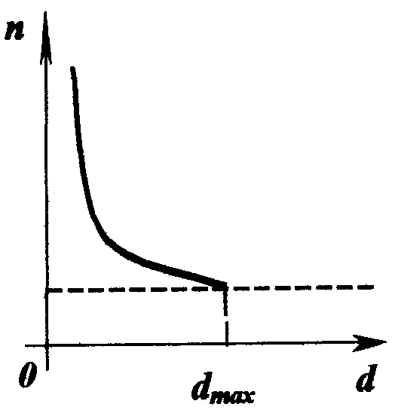
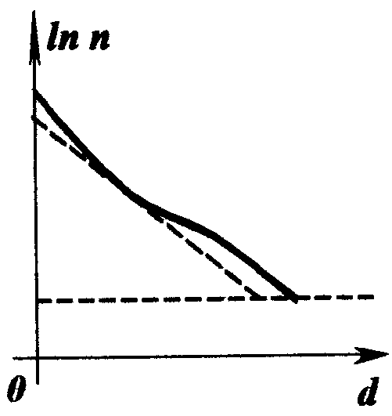
Fig6.2
Fig.6.3

Concluzii:Efectuînd această lucrare ne-am familiarizat cu calaului limitei superioare a spectrului radiaţiei β prin metoda absorbţiei totale şi alternării pe jumătate. Am observat că pentru a micşora erorile trebuie să folosim un caton de impulsuri mai exact.

